2013年新疆乌鲁木齐市中考物理试题（word版无答案）
（满分90分，考试时间70分钟）
一、选择题（本题共10小题，每题3分，共30分。每小题4个选项。其中只有1个选项是符合题意的。选对得3分。多选、不选、错选不得分）
1．为了不影响小红学习，妈妈看电视时把声音调小，这改变了声音的 （ ）
A．音调 B．响度 C．音色 D．频率
2．下列说法正确的是 （ ）
A．平面镜成放大的像 B．平面镜成缩小的像
C．凸透镜可以矫正近视眼 D．凹透镜可以矫正近视眼
3．冬天，路上的行人一边搓手，一边对手哈气，从而使手感到暖和。“搓手”和“哈气”在改变内能的方式上分别属于 （ ）
A．做功、热传递 B．热传递、做功 C．做功、做功 D．热传递、热传递[来源:Zxxk.Com]
4．歼-15舰载机在我国首艘航母“辽宁舰”的甲板上起飞的过程中，下列说法不正确的是 （ ）
A．舰载机相对航母的甲板是静止的 B．舰载机相对机内的飞行员是静止的
C．舰载机的动能越来越大 D．舰载机的机械能越来越大
5．下列几种工具，使用时属于费力杠杆的是 （ ）
A．测量质量的天平 B．剪铁皮的剪刀 C．撬铁钉的锤子 D．夹取食物的筷子
6．关于安全用电，下列说法正确的是 （ ）
A．开关安装在电灯与零线之间 B．打雷下雨时站在大树下避雨
C．使用三角插头是为了防止触电 D．使用测电笔时手不能接触笔尾金属体
7．一台家庭用节能台灯，其灯泡亮度相当于40W的普通白炽灯的亮度。在相同的工作时间内，节能台灯消耗的电能为40W白炽灯消耗电能的1/6，则节能台灯的工作电流约为 （ ）
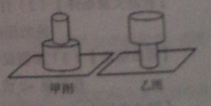
A．3mA B．30mA C．0.3A D．1.1A
8. 一密度为ρ钢制轴承，由粗细不同的两部分圆柱体构成，粗细圆柱体的高度均为h。如甲图所示放置时，轴承对水平面的压强为1.2 ρgh。如乙图所示放置时，轴承对水平面的压强为（ ）
A．3.6ρgh B．4.8ρgh C．6.0ρgh D．7.2ρgh
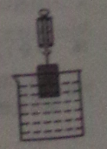
9．如图所示，当吊在弹簧测力计下的物体浸在水中的体积为物体体积的1/3时，弹簧测力计的示数为5.0N；当物体浸在水中的体积为物体体积的1/2时，弹簧测力计的示数为3.5N。从弹簧测力计上取下物体将其缓慢的放入水中（容器足够大，水足够多），则物体静止时受到的浮力为 （ ）
A．9.0N B．8.5N C．8.0N D．7.5N
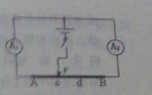
10．如图所示，AB为铅笔芯。其电阻与长度成正比，当两个电流表均接0--0.6A量程时，改变滑片P在铅笔芯上的位置，两个电流表示数的最大比值为2:1，滑片P允许滑动的长度范围cd为10cm；当两个电表均接0--3A量程时，滑片P允许滑动的长度范围为 （ ）
A．30cm B．28cm C．26cm D．24cm
二、填空题（本题有3个小题，每空1分。共30分）
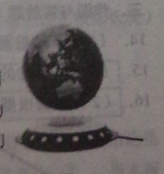
11．（4分）“中华牌”月球车将登陆月球并实施无人探测计划。当月球上为白天时，月球车上的太阳仪可以自由旋转寻找太阳的位置。然后将 （可再生、不可再生）的 能转化为电能；当月球上为黑夜时，月球车必须用核能来保温。核能是 次能源，未来人们可利用月球土壤中丰富的氦3与氘核结合成新的原子核，通过核 （聚变、裂变）释放的巨大能量作为人类未来的能源。[来源:Z,xx,k.Com]
- 磁悬浮地球仪是使用磁悬浮技术的地球仪，它无需转轴穿过球体便可悬浮于空中，给人以奇特新颖的感觉和精神享受。
（1）磁悬浮地球仪的球体中有一个磁铁，环形底座内有一金属线圈，通电后相当于电磁铁。金属线圈与球体中的磁铁相互 （吸引、排斥），使球体受力 （平衡、不平衡），从而悬浮于空中。磁悬浮地球仪是利用丹麦物理学家奥斯特发现的电流的 效应工作的。当磁悬浮地球仪停止工作时，在“拿开球体”和“切断电源”之间应先 。
（2）将磁悬浮地球仪的球体用手轻轻向下按一下，球体就会从原来的悬浮位置向下运动，此时金属线圈中的电流 （增大、减小），磁性增强，金属线圈对球体的作用力 （大于、小于）球体重力，球体到达最低点后向上运动返回原悬浮位置。由于球体具有 ，球体越过原悬浮位置向上运动，此时金属线圈中的电流减小，磁性减弱，球体速度越来越
（大、小），到达最高点后向下运动，并再次回到原悬浮位置。几经反复，球体最终停在原悬浮位置。
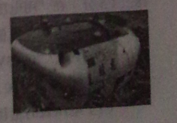
（3）磁悬浮地球仪正常工作时，功率为1W。则工作一个月（30天）耗电 KW·h，这些电能大部分转化成了 （机械能、内能）。
13.（16分）“蛟龙号”是我国首台自主研制的作业型深海载人潜水器，设计的最大下潜深度为7000米级，对我国开发利用深海资源具有重要意义。
（1）潜水器在深海与海面上的母船是通过水声通讯系统传递信息的，其声波是通过 这种介质传播的。其传播速度 （大于、小于或等于）340m/s。海面上的母船与北京指挥中心是通过 波传递信息的，该波的传播 （需要、不需要）介质。[来源:学§科§网Z§X§X§K]
（2）潜水器在7000m海底静止时，其外壳中的分子是 （静止、运动）的；潜水器的外壳具有很强的抗压性，说明分子之间存在 （引力、斥力）。潜水器密封舱的内壁上形成了许多小水滴，这一过程中发生的物态变化是 ，该过程 （吸收、放出）热量。
（3）潜水器中的工作人员通过均匀、透明的特殊材质制成的观察窗，看到深海五彩斑斓的世界。当光进入观察窗时发生了 （折射或小孔成像）现象，光在这种特殊材质中是沿
（直线、曲线）传播的。通过观察窗看到游动的“鱼”其实是鱼的 （实像、虚像），鱼成黄色是因为鱼只 （吸收、反射）黄色光。
（4）潜水器从海底匀速上升过程中（不考虑海水温度变化、密度的变化），浮力 （变大、变小或不变），由于存在海水阻力，潜水器受到的浮力 （大于、小于或等于）其重力。潜水器每上浮1m，海水对它的压强减小 个大气压（保留一位小数），潜水器上浮至5000m时，面积为成人一只手掌大小的潜水器外壳上，承受的海水压力相当于 t（50、500或5000）物体的重力。
三、作图与实验题（本题有6个小题。共20分）
14．（2分）请根据给出的入射光线画出折射光线。
15．（2分）悬挂的小球摆动到图示位置时，请画出小球所受重力和拉力的示意图。
16．（2分）请根据图中小磁针静止时N极的指向，在图中标出电源的正、负极。
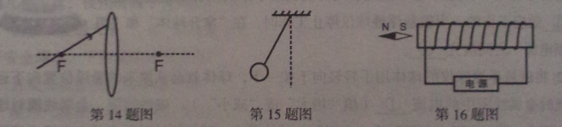
17．（4分）在“研究水的沸腾”实验中：
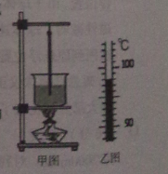
（1）实验所用的温度计是利用液体 的性质制成的。为了完成本次试验不能选用酒精温度计是因为酒精的沸点 （大于、小于）100℃。
（2）将烧杯中质量为0.5kg、初温为78℃的热水加热至沸腾时，温度计的示数如图乙所示，则水的沸点是 ℃。该过程烧杯中的水吸收的热量至少是
J。（C水=4.2×10³J/（kg·℃））

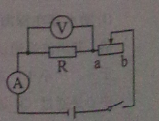
- （5分）在“用电压表和电流表测电阻”的实验中，提供的器材有：待测电阻R（阻值约为5Ω）、两节就干电池、电压表（量程“0--3V”、“0--15V”）、电流表（“0--0.6A”、“0--3A”）、滑动变阻器、开关、导线若干。
（1）电压表的量程应选 V
（2）小兰同学按如图所示的电路图连接好电路后，闭合开关，发现电压表的指针偏转角度很大，接近量程，而电流表的指针偏转角度很小，不到量程的1/5。小兰检查电路后发现自己连接电路时出现了两个问题：一是把滑动变阻器的滑片放在了 （a或b）位置，二是
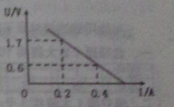
（电压表、电流表）的量程选择不当。
（3）小勇同学自己连接好电路后通过实验得到多组数据，并作出如图所示的U-I图像，则小勇同学把电压表并联在了
（电阻R或滑动变阻器）的两端。根据U-I图像，可求得待测电阻R= Ω。
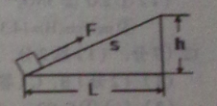
- （5分）小明在探究“斜面的机械效率”的实验中，用长度S=0.50m的木板搭成一个斜面，用弹簧测力计将重力G=5.0N的物块从斜面底端匀速拉至斜面顶端。
（1）小明在实验中，调整斜面的高度为h=0.22m，将物块从斜面底端匀速拉至顶端的过程中，弹簧测力计的示数F=4.0N，则有用功为 J，机械效率为 。[来源:Zxxk.Com]
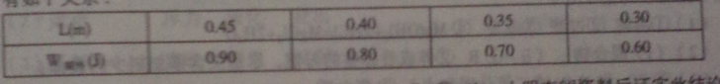
（2）小明利用上述器材进一步研究发现，木板搭成倾角不同的斜面时，将物块从斜面底端匀速拉至斜面顶端的过程中，额外功W额外与斜面的水平长度L（木板在水平面上的正投影长度）有如下关系：

通过数据分析，小明得出初步结论：W额外与L成 比，小明查阅资料后证实此结论是正确的。根据此结论，当斜面的水平长度L=0.40m时，斜面的机械效率为 ；当木板平放在水平桌面上，水平匀速拉动木板上的物块时，弹簧测力计的示数为 N。
四、计算题（本题共2小题，每题5分，共10分。每题要有计算过程和必要的文字说明，只给出结果不得分）
20．如图所示电路，R1=4Ω，R2=2Ω。闭合开关后，电压表的示数为2.0N，求
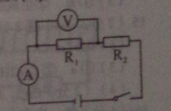
（1）电流表的示数；
（2）整个电路在1min内产生的热量。

21.人民公园绿化带内有一个喷水管，其管口与为其供水的水塔内的水面高度差h=20m，管口的内截面的面积S=4×10${}^{−4}$㎡。开关打开时管口喷水速度V=20m/s，水从管口喷出到落地所用的时间t=0.5s。求
（1）开关关闭不喷水时，管口处受到水产生的压强；
（2）开关打开喷水时，空中水柱的质量。

